UAB „DOMIN AUTOGROUP“ PLANUOJAMOS ŪKINĖS VEIKLOS –
EKSPLOATUOTI NETINKAMŲ TRANSPORTO PRIEMONIŲ PRIĖMIMO IR TVARKYMO ĮRENGINIO, ADRESU LINŲ G. 46B, LT-20172 UKMERGĖ,
PARAIŠKA TARŠOS LEIDIMUI GAUTI

2025 m. Kaunas

Atsakinga institucija:
Aplinkos apsaugos agentūra

Veiklos vykdytojas:
UAB „Domain autogroup“
Į. k. 307399590
Alytaus g. 27, LT-20175 Ukmergė
Tel. Nr.: +37064435443, el. p.: dominautogroup@gmail.com
Atliekų tvarkymo įrenginio adresas:
Linų g. 46B, LT-20172, Ukmergė

Dokumentų rengėjas:
UAB „Ekoverslas“
Į. k. 134294951
Partizanų g. 87A, LT-50312 Kaunas
Tel. Nr.: +37037314380, el. p.: info@ekoverslas.lt

PARAIŠKA
GAUTI TARŠOS LEIDIMĄ
[3] [0] [7] [3] [9] [9] [5] [9] [0]
(Juridinio (-ių asmens (-ų) kodas (-ai))
UAB “Domin autogroup”, Alytaus g. 27, LT-20175 Ukmergė, +37064435443, dominautogroup@gmail.com
(Ūkinės veiklos vykdytojo (-ų), teikiančio (-ių) paraišką, pavadinimas (-ai), buveinės adresas (-ai), tel. Nr., el. paštas (-ai))
UAB „Domin autogroup“ eksploatuoti netinkamų transporto priemonių priėmimo ir tvarkymo įrenginys, adresu Linų g. 46B, LT-20172 Ukmergė.
(ūkinės veiklos objekto pavadinimas, adresas)
Įrenginys atitinka Taisyklių 1 priedo 3.1 kriterijų (apdorojamos atliekos (naudojamos ar šalinamos, įskaitant laikymą ir paruošimą naudoti ir šalinti), išskyrus atvejus, kai vadovaujantis Taršos integruotos prevencijos ir kontrolės leidimų išdavimo, pakeitimo ir panaikinimo taisyklių, patvirtintų Lietuvos Respublikos aplinkos ministro 2013 m. liepos 15 d. įsakymu Nr. D1-528 „Dėl Taršos integruotos prevencijos ir kontrolės leidimų išdavimo, pakeitimo ir galiojimo panaikinimo taisyklių patvirtinimo“, 1 priedu tokiai veiklai reikalingas Taršos integruotos prevencijos ir kontrolės leidimas).
(kokius kriterijus pagal Taisyklių 1 priedą atitinka įrenginys)
UAB “Ekoverslas” aplinkosaugos specialistė Miglė Auškalnytė, +37061427452, info@ekoverslas.lt
(kontaktinio (-ių) asmens (-ų) duomenys, tel. Nr., el. paštas (-ai))

2025 m. lapkričio 5 d.
(paraiškos užpildymo data)

Bendroji paraiškos dalis
1.1. aprašomojoje dalyje – informacija apie įrenginį (jo dalį, kelis įrenginius ar jų dalis), jame vykdomą ir numatomą vykdyti veiklą:
1.1.1. trumpa aprašomoji informacija apie visus toje vietoje (ar keliose vietose, jei leidimo prašoma vienos savivaldybės teritorijoje esantiems keliems įrenginiams) to paties ūkinės veiklos vykdytojo eksploatuojamus ir (ar) planuojamus eksploatuoti įrenginius, galinčius sukelti teršalų išmetimą ar išleidimą, nurodant įrenginių techninius parametrus neatsižvelgiant, ar įrenginiai atitinka Taisyklių 4.3 papunktį, leidimo keitimo tikslą (ką planuojama pakeisti, koks ūkinės veiklos pakeitimo pobūdis, mastas ir pan.);
UAB „Domin autogroup“ Planuojama ūkinė veikla (toliau – PŪV) – eksploatuoti netinkamų transporto priemonių (toliau – ENTP) apdorojimas – priėmimas, laikymas, nukenksminimas, išmontavimas, tinkamų naudoti pakartotinai dalių atskyrimas ir paruošimas naudoti pakartotinai bei jų pardavimas fizinėje ar internetinėse parduotuvėse, ENTP atliekų apdorojimo metu susidariusių atliekų paruošimas naudoti ir perdavimas tolimesniems atliekų tvarkytojams, registruotiems atliekų tvarkytojų valstybės registre (toliau – ATVR). Įrenginyje bus superkamos ir apdorojamos M1 klasės transporto priemonės (toliau – TP) keleiviams vežti, turinčios ne daugiau kaip 8 sėdimas vietas keleiviams ir 1 sėdimą vietą vairuotojui (lengvasis automobilis) bei N1 klasės TP kroviniams vežti, kurios techniškai leistina pakrautos transporto priemonės (bendroji) masė ne didesnė kaip 3,5 t (lengvasis krovininis automobilis). ENTP apdorojimas bus vykdomas taip, kad susidarytų kuo mažiau atliekų ir būtų galima pakartotinai naudoti atskiras dalis.
Visos atliekos bus tvarkomos vadovaujantis Lietuvos Respublikos aplinkos ministro 1999 m. liepos 14 d. įsakymu Nr. 217 „Dėl atliekų tvarkymo taisyklių patvirtinimo“ (toliau – Atliekų tvarkymo taisyklės). ENTP apdorojimas bus vykdomas vadovaujantis Lietuvos Respublikos aplinkos ministro 2003 m. gruodžio 24 d. įsakymu Nr. 710 „Dėl eksploatuoti netinkamų transporto priemonių tvarkymo taisyklių patvirtinimo“ (toliau – ENTP tvarkymo taisyklės) ir kitais teisės aktais, reglamentuojančiais atliekų tvarkymą ir atliekų tvarkytojui nustatytus reikalavimus. Atliekų susidarymo apskaita bus vykdoma elektroniniu būdu naudojantis vieninga gaminių, pakuočių ir atliekų apskaitos informacine sistema (toliau – GPAIS), pildant atliekų apskaitos žurnalą, vadovaujantis Lietuvos Respublikos aplinkos ministro 2011 m. gegužės 3 d. įsakymu Nr. D1-367 „Dėl Atliekų susidarymo ir tvarkymo apskaitos ir ataskaitų teikimo taisyklių patvirtinimo.
Atliekų tvarkymo įrenginyje bus nuolat palaikomos specialiųjų priemonių ir sorbentų atsargos, kurios bus laikomos taip, kad būtų galima laiku ir tinkamai panaudoti ištekėjus pavojingiems skysčiams, kad šie neplistų toliau. Panaudoti sorbentai bus tvarkingai surenkami ir laikinai laikomi pavojingųjų atliekų laikymo zonoje (12 priedas), iki bus perduoti atitinkamas pavojingąsias atliekas tvarkančioms įmonėms, registruotoms ATVR.
Ūkinę veiklą numatoma vykdyti pastate, adresu Linų g. 46B, LT-20172 Ukmergė, kurio unikalus numeris – 8199-4002-4012, naudojimo paskirtis – sandėliavimo, bendras pastato plotas – 611,44 kv. m (10 priedas). Pastatas priklauso fiziniam asmeniui, nuomos sutartimi perduotas valdyti veiklos vykdytojui (11 priedas).
Žemės sklypo, kuriame numatoma PŪV unikalus numeris – 8170-0026-0003, naudojimo paskirtis – kita, naudojimo būdas – pramonės ir sandėliavimo objektų teritorijos, plotas – 0,1764 ha (10 priedas). Žemės sklypas priklauso fiziniam asmeniui, nuomos sutartimi perduodas valdyti veiklos vykdytojui (11 priedas).
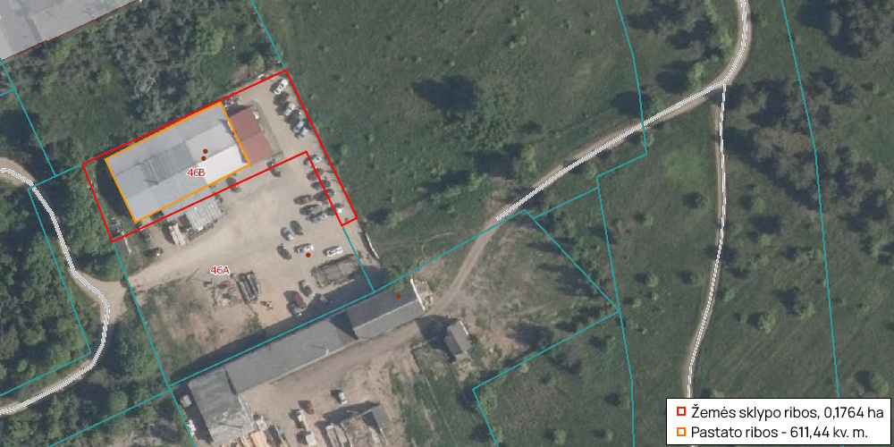
1 pav. Įrenginio išsidėstymas teritorijoje
Visa PŪV bus vykdoma uždarose patalpose su kieta grindų danga, nelaidžia skysčių ardančiajam poveikiui, naudojant įvairius šiai veiklai būdingus rankinius, mechaninius ir elektroninius įrankius, 2 automobilinius keltuvus. Judėjimas tarp zonų – pastato viduje, jokia veikla atviroje (lauko) teritorijoje nevykdoma. ENTP atliekų apdorojimui pastate bus įrengtos šios technologinės zonos (12 priedas):
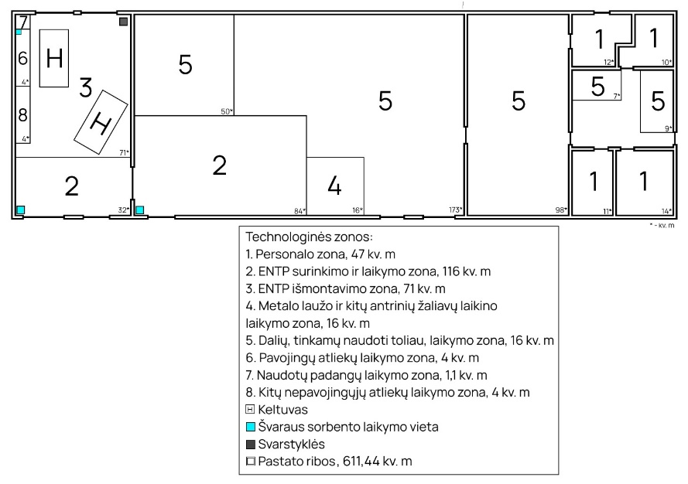
2 pav. Technologinių zonų schema
Pagal Ukmergės miesto teritorijos bendrojo plano keitimo pagrindinį brėžinį, nagrinėjama teritorija patenka ir ją supa kita specifinė (verslų zona) funkcinė zona. Tai teritorijos skirtos pramonės ir sandėliavimo, didmeninės prekybos bei kitiems gamybos, verslų objektams. Prioritetas teikiamas verslo, administracinių pastatų statybai, aukštųjų technologijų centrams. Už 137 m vakarų kryptimi nuo nagrinėjamos teritorijos ribos yra ekstensyviai naudojamų želdynų funkcinė zona. Už 146 m rytų kryptimi nuo nagrinėjamos teritorijos ribos yra intensyviai naudojamų želdynų funkcinė zona. Už 160 m pietryčių kryptimi nuo nagrinėjamos teritorijos ribos yra gyvenamoji funkcinė zona. Pagal Ukmergės miesto teritorijos bendrojo plano keitimo pagrindinį brėžinį, nagrinėjamoje teritorijoje PŪV neribojama, todėl vertinama, kad PŪV atitinka Ukmergės miesto teritorijos bendrojo plano sprendinius.
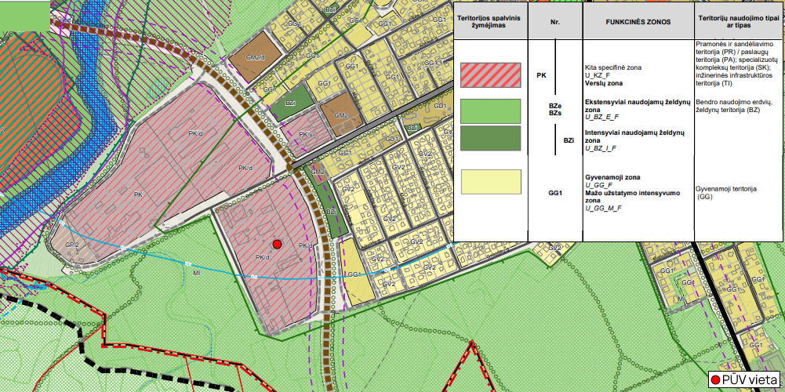
3 pav. Ukmergės miesto teritorijos bendrojo plano keitimo pagrindinio brėžinio fragmentas
Detalesnis PŪV aprašymas pateiktas 1.1.2. papunktyje ir Atliekų naudojimo ar šalinimo techniniame reglamente (toliau – Reglamentas)
1.1.2. planuojamo eksploatuoti įrenginio ar įrenginių projektinis pajėgumas pagal Taisyklių 1 priede nurodytus kriterijus, išsamus įrenginyje ar įrenginiuose vykdomos ir planuojamos vykdyti ūkinės veiklos, naudojamų technologijų aprašymas (įskaitant išmetamų ar išleidžiamų teršalų šaltinius, išmetamus ar išleidžiamus teršalus, jei jie neįrašyti specialiosiose paraiškos dalyse). Naujam įrenginiui nurodoma statybos pradžia ir planuojama ūkinės veiklos pradžia, esamam įrenginiui, kurio veikimą planuojama pakeisti ar išplėsti, – numatoma ūkinės veiklos, pakeitus leidimą, pradžia. Nurodyta informacija ar jos dalis gali būti neteikiama, jei ši informacija ar jos dalis išdėstoma kartu su paraiška teikiamame atliekų naudojimo ar šalinimo techniniame reglamente, nurodytame Atliekų tvarkymo įstatymo 10 straipsnyje ir parengtame pagal Atliekų tvarkymo taisyklių, patvirtintų Lietuvos Respublikos aplinkos ministro 1999 m. liepos 14 d. įsakymu Nr. 217 „Dėl Atliekų tvarkymo taisyklių patvirtinimo“ (toliau – Atliekų tvarkymo taisyklės), 3 priedą (toliau – atliekų naudojimo ar šalinimo techninis reglamentas). Tokiu atveju pateikiama nuoroda į konkretų atliekų naudojimo ar šalinimo techninio reglamento punktą;
Vadovaujantis Lietuvos Respublikos aplinkos ministro 2014 m. kovo 6 d. priimtu įsakymu Nr. D1-259 „Dėl Taršos leidimų išdavimo, pakeitimo ir galiojimo panaikinimo taisyklių patvirtinimo“ 1 priedu, įrenginys atitinka 3.1. kriterijų, todėl įrenginio eksploatavimui reikalinga specialioji leidimo dalis „Atliekų apdorojimas (Naudojimas ar šalinimas, įskaitant laikymą ir paruošimą naudoti ar šalinti)“.
Atliekų tvarkymo įrenginys bus eksploatuojamas 5 dienas per savaitę, 8 val. per dieną, 252 d. per metus. Įrenginyje dirbs 2 darbuotojai, kurie per 2 d. d. pajėgūs nukenksminti ir pilnai išmontuoti vieną ENTP, taigi per metus galės būti išardoma 126 vnt. ENTP (252 d. d. ÷ 2 d. d./vnt. = 126 vnt.). Vertinama, kad viena ENTP vidutiniškai sveria 1,5 t, todėl per metus galima apdoroti 189 t atliekų (126 vnt. × 1,5 t/vnt. = 189 t), iš jų – 150 t (16 01 04*) ir 39 t (16 01 06).
Pakartotiniam naudojimui tinkamų dalių ir susidarančių atliekų santykis gali skirtis, priklausomai nuo apdorojamos ENTP būklės bei rinkos sąlygų, tačiau vidutiniškai iš vienos ENTP atskiriama apie 85 proc. pakartotiniam naudojimui tinkamų detalių ir mazgų, t.y. 160,65 t dalių ir mazgų per metus (189 × 85 ÷ 100 = 160.65 t)
ENTP bus apdorojamos mechaniniu būdu, naudojant šiai veiklai būdingus mechaninius (atsuktuvus, reples, plaktukus), akumuliatorinius (suktukus, prožektorius) ir elektrinius (frezas, kampinius šlifuoklius, metalo karpymo žirkles) įrankius. ENTP pakelti išmontavimo zonose įrengti du keltuvai.
Po atliekų apdorojimo susidariusioms atliekoms sverti įmonė įsigys svarstykles (5 priedas), kurių metrologinės patikros sertifikatą pateiks pranešime apie ūkinės veiklos pradžią.
Aplinkos oras
ENTP apdorojimo veikla bus vykdoma uždarose patalpose, naudojant mechaninius, akumuliatorinius bei elektrinius įrankius, teršalai į aplinkos orą ENTP apdorojimo nebus metu išmetami. Nedidelę įtaką aplinkos orui gali daryti mobilūs taršos šaltiniai – TP, atvykstančios ir išvykstančios iš atliekų tvarkymo įrenginio. Iš transporto priemonių su vidaus degimo varikliais į aplinką neorganizuotai išsiskiria: anglies monoksidas (B), azoto oksidai (NO_{x}) (B), lakieji organiniai junginiai, išskyrus metaną, nediferencijuoti pagal sudėtį (atskirus junginius). Aplinkos oro taršos skaičiavimai iš mobilių taršos šaltinių pateikti 9 priede. Įrenginyje palaidos kietosios medžiagos tvarkomos nebus, todėl netaikomi reikalavimai dulkėtumui mažinti.
Šaltuoju sezonu patalpos bus apšildomos 0,08 MW vardinės (nominalios) šiluminės galios kietojo kuro katilu „Antara K-80“. Per metus įrenginyje numatoma sunaudoti ~ 5,28 t kietos biomasės, pagaminant 105,6 MWh šiluminės energijos. Deginant kietą biomasę (smulkintą medieną) kietą kurą deginančiame katile į aplinkos orą išsiskirs anglies monoksidas (A), azoto oksidai (NO_{x}) (A), lakieji organiniai junginiai, išskyrus metaną, nediferencijuoti pagal sudėtį (atskirus junginius), sieros dioksidas (SO₂) (A), kietosios dalelės deginant kietąjį, skystąjį arba dujinį kurą ar atliekas (dulkės). Aplinkos oro taršos skaičiavimai pateikti 9 priede.
Nuotekos
Ūkinės veiklos metu vanduo nebus naudojamas, todėl gamybinės nuotekos nesusidarys. Buitinėms reikmėms vanduo pastate tiekiamas ir nuotekos tvarkomos centralizuotai (7 priedas). Visa ūkinė veikla vykdoma uždarose patalpose, todėl teritorija nepriskiriama „galimai teršiamoms“, ūkinei veiklai netaikomi Lietuvos Respublikos aplinkos ministro 2007 m. balandžio 2 d. įsakymo Nr. D1-193 „Dėl paviršinių nuotekų tvarkymo reglamento patvirtinimo“ keliami reikalavimai, paviršinės (lietaus) nuotekos nuo pastato stogo nutekės ant teritorijoje esančio laidaus grunto.
Kvapai
Atliekų apdorojimo metu biologiškai skaidžios atliekos nesusidarys, cheminės medžiagos nebus naudojamos, o ENTP nukenksminimo metu susidariusios pavojingosios atliekos bus supakuotos sandariuose konteineriuose, todėl kvapai į aplinką neišsiskirs.
Triukšmas
Atliekų apdorojimo veikla bus vykdoma uždarose patalpose, apdorojant ENTP įrengimai, kurie galėtų kelti reikšmingą triukšmą naudojami nebus, todėl atliekų tvarkymo įrenginys triukšmo lygiui įtakos nedarys. Pagrindinis triukšmo šaltinis – autotransportas, kuris sukels tik momentinį, o ne nuolatinį triukšmą atvykstant ar išvykstant iš įrenginio.
Numatoma ūkinės veiklos pradžia – gavus Aplinkos Apsaugos agentūros pritarimą pradėti eksploatuoti taršos leidime nurodytą ūkinės veiklos objektą.
1.1.3. jei paraiška gauti ar pakeisti leidimą teikiama kurą deginančių įrenginių eksploatavimui – pateikiami dokumentai, įrodantys jų vardinę (nominalią) šiluminę galią, tipą (dyzelinis variklis, dujų turbina, dvejopo kuro variklis, kitas variklis ar kitas kurą deginantis įrenginys), vidutinę naudojamą apkrovą, informacija apie metinį kurą deginančio įrenginio veikimo valandų skaičių; teikiant informaciją apie esamus vidutinius kurą deginančius įrenginius, jei tiksli jų veikimo (eksploatacijos) pradžios data nežinoma, pateikiami dokumentai, įrodantys, kad įrenginys pradėjo veikti (pradėtas eksploatuoti) iki 2018 m. gruodžio 20 d.;
Duomenys neteikiami, nes paraiška teikiama ne kurą deginančių įrenginių eksploatavimui.
1.1.4. ar įrenginys atitinka bent vieną Taisyklių 1 priedo 1 priedėlyje nurodytą kriterijų; jei taip, – nurodomas konkretus kriterijus (kriterijai);
Įrenginys neatitinka nei vieno Taisyklių 1 priedo 1 priedėlyje nurodytų kriterijų, todėl specialiosios dalies informacija dėl kvapų valdymo nepateikiama.
1.1.5. įrenginio eksploatavimo vietos sąlygos (aplinkos elementų, į kuriuos bus išmetami ar išleidžiami teršalai foninis užterštumo lygis pagal atskirus iš įrenginio veiklos vykdymo metu išmetamus ar išleidžiamus teršalus, geografinės sąlygos (kalnas, slėnis ir pan., atvira neapgyvendinta vietovė ir kt.). Foninis aplinkos oro užterštumo lygis yra pagal foninio aplinkos oro užterštumo ir meteorologinių duomenų naudojimo tvarką įvertintas aplinkos oro užterštumo lygis;
Vadovaujantis Saugomų teritorijų valstybės kadastro žemėlapiu, nagrinėjama teritorija nesiriboja, nepatenka ir yra pakankamai nutolus nuo saugomų bei „Natura 2000“ teritorijų, todėl vertinama, kad neigiamas poveikis joms nebus daromas. Arčiausiai PŪV teritorijos esančios saugomos teritorija yra šventosios ichtiologinis draustinis, esantis už 596 m šiaurės vakarų kryptimi nuo PŪV vietos. Artimiausia „Natura 2000“ buveinių apsaugai svarbi teritorija – Šventosios vidurupis (LTUKM0007) yra už 596 m šiaurės vakarų kryptimi nuo PŪV vietos.
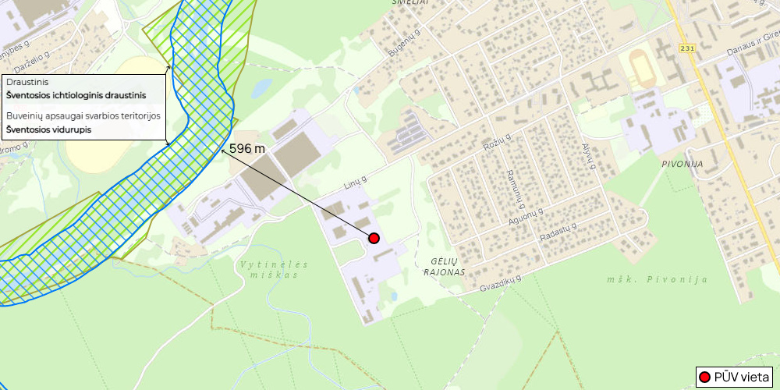
4 pav. Saugomų teritorijų valstybės kadastro žemėlapio fragmentas (https://stvk.lt/map)
Vadovaujantis Kultūros vertybių registro žemėlapiu, nagrinėjama teritorija nesiriboja, nepatenka ir yra pakankamai nutolus nuo kultūros vertybių objektų, todėl vertinama, kad neigiamas poveikis jiems nebus daromas. Arčiausiai PŪV teritorijos esantis kultūros vertybės objektas yra Ukmergės žydų senosios kapinės (kodas 33252), esančios už 1134 m šiaurės rytų kryptimi nuo PŪV vietos.
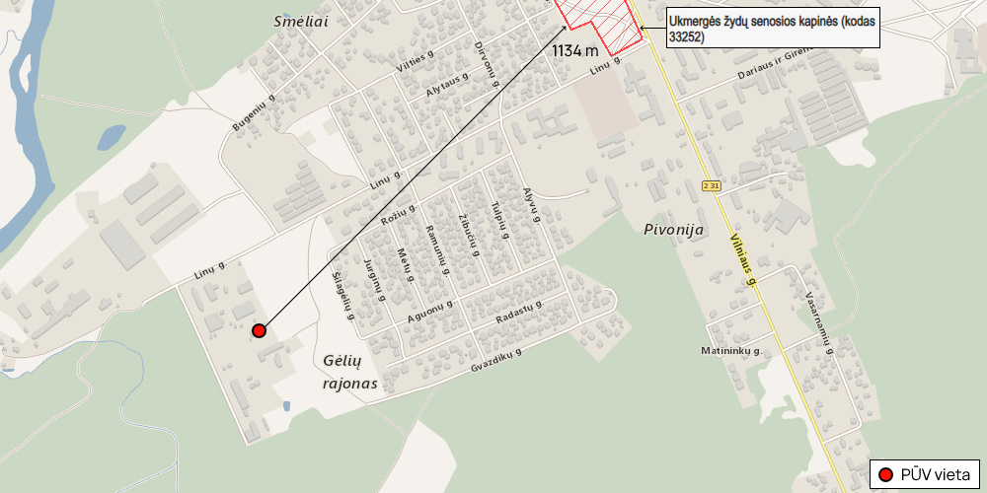
5 pav. Kultūros vertybių registro žemėlapio fragmentas (https://kvr.kpd.lt/#/static-heritage-search)
Vadovaujantis Lietuvos geologijos tarnybos požeminio vandens vandenviečių su VAZ ribomis žemėlapiu, nagrinėjama teritorija patenka į naudojamą Ukmergės I (registro Nr. 127) gėlo vandens II b1 grupės vandenvietės 3B apsaugos juostą. Vadovaujantis Lietuvos Respublikos specialiųjų žemės naudojimo sąlygų įstatymu, planuojama ūkinė veikla neribojama. Visa ūkinė veikla bus vykdoma patalpose su kieta grindų danga, nelaidžia skysčių ardančiajam poveikiui, todėl vertinama, kad neigiamas poveikis požeminio vandens vandenvietei daromas nebus.
Vadovaujantis Upių, ežerų ir tvenkinių kadastro žemėlapiu (toliau – UTEK), nagrinėjama teritorija nesiriboja ir nepatenka į paviršinio vandens telkinių bei jų pakrančių apsaugos zoną, todėl vertinama, kad poveikis jiems nebus daromas. Artimiausias paviršinio vandens telkinys su pakrančių apsaugos zona yra Šventosios upė, turinti 10 m paviršinio vandens telkinio apsaugos zoną, o pakrančių apsaugos juosta yra už ~640 m šiaurės vakarų kryptimi nuo PŪV teritorijos.
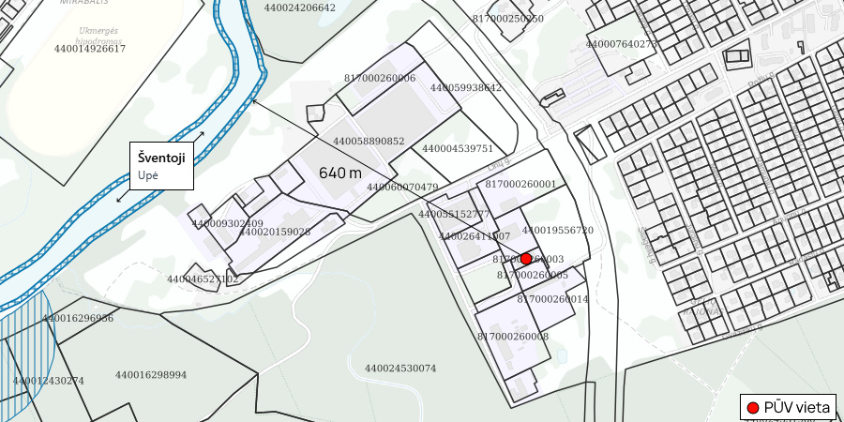
6 pav. Upių, ežerų ir tvenkinių kadastro žemėlapio fragmentas (https://uetk.biip.lt/)
PŪV sklypas nesiriboja su gyvenamųjų namų sklypais. Artimiausias gyvenamasis namas yra už 229 m rytų kryptimi nuo PŪV vietos. Visa ūkinė veikla bus vykdoma patalpose su kieta grindų danga, nelaidžia skysčių ardančiajam poveikiui, ūkinėje veikloje stacionarūs taršos šaltiniai nebus eksploatuojami, įrenginyje nebus triukšmą keliančių įrenginių todėl vertinama, jog neigiamas poveikis gyvenamajai aplinkai nebus daromas.
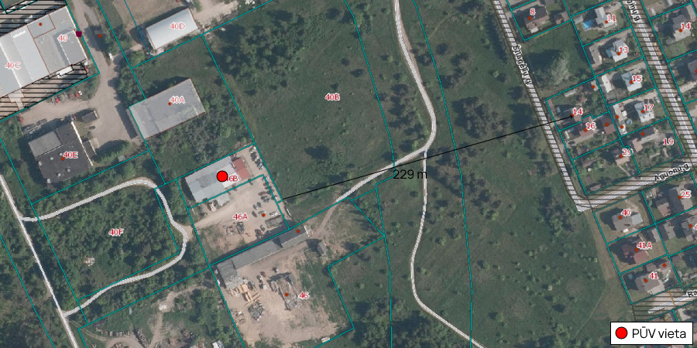
7 pav. Nagrinėjamos teritorijos gretimybėje esantys gyvenamieji pastatai
PŪV teritorijos aplinkos oro foninis užterštumas nebuvo nustatinėjimas, kadangi ūkinės veiklos vykdymui nereikalinga specialioji leidimo dalis „Aplinkos oro taršos valdymas“, tačiau vadovaujantis Aplinkos apsaugos agentūros pateiktais 2024 m. statistiniais oro kokybės tyrimų rodikliais, oro kokybė Aukštaitijoje pateikiama 1 lentelėje.
1 lentelė. 2024 m. statistiniai oro kokybės tyrimų rodikliai Aukštaitijos tyrimų stotyje
Oro kokybės tyrimų stotis | Vidutinė metinė koncentracija |  |  |  |  | C_{max} 8 h*
Oro kokybės tyrimų stotis | KD₁₀,  μg/m³ | KD_{2,5}, μg/m³ | SO₂, μg/m³ | NO₂, μg/m³ | Benzenas, μg/m³ | O₃, μg/m³ | CO, mg/m³
Oro kokybės tyrimų stotis | 13* | 7,7* | n. d. | n. d. | n. d. | 127 | n. d.
* – surinkta mažiau negu 90 proc. duomenų
n. d. – nėra duomenų
1.1.6. priemonės ir veiksmai teršalų išmetimo ar išleidimo iš įrenginio prevencijai arba, jeigu to padaryti neįmanoma, – iš įrenginio išmetamo ar išleidžiamo teršalų kiekio mažinimui; kai įrenginyje vykdomos veiklos ir su tuo susijusios aplinkos taršos intensyvumas pagal technologiją per metus (ar per parą) reikšmingai skiriasi arba tam tikru konkrečiu periodu veikla nevykdoma, pateikiama informacija apie skirtingo intensyvumo veiklos vykdymo laikotarpius;
Skirtingo intensyvumo veiklos vykdymo laikotarpiai nenumatomi. Visa ūkinė veikla bus vykdoma patalpose su kieta grindų danga, nelaidžia skysčių ardančiajam poveikiui. Skatinant atliekų susidarymo prevenciją ir mažinant ENTP keliamą kenksmingą poveikį aplinkai, sudedamųjų dalių nuėmimas vyksta taip ir tiek, kad maksimaliai išsaugoti pakartotiniam naudojimui tinkamas dalis, sudarant sąlygas ir galimybes potencialiam pirkėjui pademonstruoti dalių funkcionalumą bei maksimaliai ilgai išlaikant jas funkcionalias gamintojo numatytomis sąlygomis. Atliekos ir antrinės žaliavos atskiriamos ir rūšiuojamos taip, kad būtų galima ir patogu perdirbti. Įrenginys aprūpintas sorbentais, kurie laikomi taip, kad būtų galima laiku ir tinkamai panaudoti ištekėjus skysčiams, kad šie neplistų toliau. Panaudoti sorbentai tvarkingai surenkami ir laikomi pavojingųjų atliekų laikymo zonoje, iki bus perduoti atitinkamas pavojingas atliekas tvarkančioms įmonėms, registruotoms ATVR. Atskirtos pavojingos atliekos supakuojamos taip, kad nekeltų pavojaus visuomenės sveikatai ir aplinkai: pakuotės sukonstruotos ir pagamintos taip, kad juose esančios pavojingosios atliekos negalėtų išsipilti, išsibarstyti, išgaruoti ar kitaip patekti į aplinką, dangčiai ir kamščiai tvirti ir sandarūs, sukonstruoti taip, kad juos būtų galima saugiai atidaryti ir uždaryti, kad jie laikymo, perkėlimo ir vežimo metu nesutrūktu, neatsilaisvintų, neatsidarytų ir juose esančios medžiagos nepatektų į aplinką. Pavojingų atliekų pakuočių medžiagos atsparios juose supakuotų pavojingų atliekų ir atskirų jų komponentų poveikiui ir nereaguoja su šiomis atliekomis ar jų komponentais. Visos pavojingų atliekų pakuotės paženklintos atliekų ženklinimo etikete, kurioje pateikta informacija aiškiai matoma ir atspari aplinkos poveikiui.
1.1.7. įrenginyje numatytos ar naudojamos atliekų susidarymo prevencijos priemonės (taikoma ne atliekas tvarkančioms įmonėms);
Paraišką teikia atliekas tvarkanti įmonė, informacija neteikiama.
1.1.8. planuojami naudoti vandens šaltiniai, vandens poreikis, nuotekų tvarkymo būdai. Ši informacija neteikiama, jei ji įrašyta specialiojoje paraiškos dalyje „Nuotekų tvarkymas ir išleidimas“;
Ūkinės veiklos metu vanduo nenaudojamas, todėl gamybinės nuotekos nesusidaro. Buitinėms reikmėms vanduo pastate tiekiamas ir nuotekos tvarkomos centralizuotai (7 priedas). Numatoma, kad įrenginyje per metus susidarys 15.12 m³ buitinių nuotekų (2 darbuotojai × 0,03 m³/dieną = 0.06 m³/dieną × 252 d. d. = 15.12 m³/metus.
Visa ūkinė veikla vykdoma uždarose patalpose, todėl teritorija nepriskiriama „galimai teršiamoms“, ūkinei veiklai netaikomi Lietuvos Respublikos aplinkos ministro 2007 m. balandžio 2 d. įsakymo Nr. D1-193 „Dėl paviršinių nuotekų tvarkymo reglamento patvirtinimo“ keliami reikalavimai, paviršinės (lietaus) nuotekos nuo pastato stogo nutekės ant teritorijoje esančio laidaus grunto.
1.1.9. informacija apie įrenginio neįprastas (neatitiktines) veiklos sąlygas ir numatytas priemones taršai sumažinti, kad nebūtų viršijamos aplinkos kokybės normos; informacija apie tokių sąlygų galimą trukmę, pagrindžiant, kad nurodyta trukmė yra įmanomai trumpiausia, (išskyrus atvejus, kai ši informacija pateikiama specialiosiose paraiškos dalyse);
Neįprastos (neatitiktinės) veiklos sąlygos įrenginio paleidimo, derinimo, stabdymo metu nenumatomos. Galimiems nežymiems bei nenumatytiems pavojingų skysčių išsiliejimams kontroliuoti bus nedelsiant naudojami sorbentai, pašluostės, siekiant lokalizuoti jų plitimą.
1.1.10. statybą leidžiančio dokumento numeris ir data, kai jį privaloma turėti teisės aktų nustatyta tvarka, ir jo nuoroda, jei dokumentas viešai paskelbtas;
Nauji statiniai statomi nebus, statybos leidimas nereikalingas.
1.1.11. jei atliktos atrankos ar poveikio aplinkai vertinimo procedūros – PAV sprendimo ar atrankos išvados data, numeris ir išsami informacija, kaip įgyvendintos ar bus iki ūkinės veiklos vykdymo pradžios įgyvendintos PAV sprendime nustatytos planuojamos ūkinės veiklos įgyvendinimo sąlygos ir priemonės išvengti aplinkai reikšmingo neigiamo poveikio, jį sumažinti, atkurti, kas pažeista ir (ar) jį kompensuoti, atrankos išvadoje nurodytos priemonės išvengti aplinkai reikšmingo neigiamo poveikio ir (ar) užkirsti jam kelią, kurios turi būti įgyvendintos iki ūkinės veiklos vykdymo pradžios ar ūkinės veiklos vykdymo (įrenginio eksploatavimo) metu;
PŪV neatitinka Lietuvos Respublikos planuojamos ūkinės veiklos poveikio aplinkai vertinimo įstatymo 1 ir 2 priedo kriterijų, poveikio aplinkai vertinimo ir atrankos dėl poveikio aplinkai vertinimo procedūros nebuvo atliktos.
1.1.12. jei vadovaujantis Lietuvos Respublikos visuomenės sveikatos priežiūros įstatymu atliktas poveikio visuomenės sveikatai vertinimas, pateikiama nuoroda į poveikio visuomenės sveikatai vertinimo dokumentus. Ši informacija teikiama, jei įrenginys atitinka bent vieną Taisyklių 1 priedo 1 priedėlyje nurodytą kriterijų;
Planuojama ūkinė veikla neatitinka nei vieno Taisyklių 1 priedo 1 priedėlyje nurodyto kriterijaus, todėl informacija šiame punkte nepateikiama.
ŽALIAVŲ, KURO IR CHEMINIŲ MEDŽIAGŲ NAUDOJIMAS GAMYBOJE
1 lentelė. Įrenginyje naudojamos žaliavos, kuras ir papildomos medžiagos
Eil. Nr. | Žaliavos, kuro rūšies arba medžiagos pavadinimas | Planuojamas naudoti kiekis, matavimo vnt. (t, m³ ar kt. per metus) | Kiekis, vienu metu saugomas vietoje (t, m3 ar kt. per metus), saugojimo būdas (atvira aikštelė ar talpyklos, uždarytos talpyklos ar uždengta aikštelė)
1 | 2 | 3 | 4
1. | Sorbentas | 0,05 t | Statinės/dėžės/maišai

SPECIALIOJI PARAIŠKOS DALIS
ATLIEKŲ APDOROJIMAS (NAUDOJIMAS AR ŠALINIMAS, ĮSKAITANT LAIKYMA IR PARUOŠIMĄ NAUDOTI)
NEPAVOJINGOS ATLIEKOS
1 lentelė. Didžiausias numatomas laikyti nepavojingųjų atliekų kiekis
Įrenginio pavadinimas: UAB „Domin autogroup“ eksploatuoti netinkamų transporto priemonių priėmimo ir tvarkymo įrenginys
Eil. Nr. | Atliekos |  |  | Atliekų laikymas
Eil. Nr. | Kodas | Pavadinimas | Patikslintas pavadinimas | Atliekų tvarkymo veiklos kodas (R13 ir (arba) D15) | Didžiausias vienu metu numatomas laikyti bendras atliekų, įskaitant apdorojimo metu susidarančias atliekas, kiekis, t
1 | 2 | 3 | 4 | 5 | 6
1. | 16 01 03 | Naudoti nebetinkamos padangos | Naudoti nebetinkamos padangos | R13 | 16,361
2. | 16 01 06 | Eksploatuoti netinkamos transporto priemonės, kuriose nebėra nei skysčių, nei kitų pavojingųjų sudedamųjų dalių | Nukenksminti nebetinkami naudoti automobiliai | R13 | 16,361
3. | 16 01 12 | Stabdžių trinkelės, nenurodytos 16 01 11 | Naudotos automobilinės stabdžių trinkelės | R13 | 16,361
4. | 16 01 17 | Juodieji metalai | Kėbulas, kitos transporto priemonių juodojo metalo dalys | R13 | 16,361
5. | 16 01 18 | Spalvotieji metalai | Kėbulo dalys, nerūdijantis plienas, aliuminis ir kt. | R13 | 16,361
6. | 16 01 19 | Plastikas | Automobilių plastikinės dalys (bamperiai, posparniai ir kt.) | R13 | 16,361
7. | 16 01 20 | Stiklas | Automobilinis stiklas | R13 | 16,361
8. | 16 01 22 | Kitaip neapibrėžtos sudedamosios dalys | Laidai, varikliukai, elektronikos atliekos ir kt. | R13 | 16,361
9. | 16 01 99 | Kitaip neapibrėžtos atliekos | Tekstilė, sėdynės, porolonas ir kt. | R13 | 16,361
10. | 16 08 01 | Panaudoti katalizatoriai, kuriuose yra aukso, sidabro, renio, rodžio, paladžio, iridžio arba platinos (išskyrus nurodytas 16 08 07) | Panaudoti automobiliniai katalizatoriai | R13 | 16,361
2 lentelė. Didžiausias numatomas laikyti nepavojingųjų atliekų kiekis jų susidarymo vietoje iki surinkimo (S8)
2 lentelė nepildoma, nes S8 veikla vykdoma nebus.
3 lentelė. Numatomos naudoti, išskyrus numatomas laikyti ir paruošti naudoti, nepavojingosios atliekos
3 lentelė nepildoma, nes veiklos metu atliekos nebus naudojamos.
4 lentelė. Numatomos šalinti, išskyrus numatomas laikyti ir paruošti šalinti, nepavojingosios atliekos
4 lentelė nepildoma, nes veiklos metu atliekos nebus šalinamos.
5 lentelė. Numatomos paruošti naudoti ir (arba) šalinti nepavojingosios atliekos
Įrenginio pavadinimas: UAB „Domin autogroup“ eksploatuoti netinkamų transporto priemonių priėmimo ir tvarkymo įrenginys
Eil. Nr. | Numatomos paruošti naudoti ir (arba) šalinti atliekos |  |  | Atliekų paruošimas naudoti ir (arba) šalinti
Eil. Nr. | Kodas | Pavadinimas | Patikslintas pavadinimas | Atliekos tvarkymo veiklos kodas (D8, D9, D13, D14, R12, S5) | Projektinis įrenginio pajėgumas, t/m.
1 | 2 | 3 | 4 | 5 | 6
1. | 16 01 06 | Eksploatuoti netinkamos transporto priemonės, kuriose nebėra nei skysčių, nei kitų pavojingųjų sudedamųjų dalių | Nukenksminti nebetinkami naudoti automobiliai | R12 | 39

SPECIALIOJI PARAIŠKOS DALIS
ATLIEKŲ APDOROJIMAS (NAUDOJIMAS AR ŠALINIMAS, ĮSKAITANT LAIKYMA IR PARUOŠIMĄ NAUDOTI)
PAVOJINGOS ATLIEKOS
1 lentelė. Didžiausias numatomas laikyti pavojingųjų atliekų kiekis
Įrenginio pavadinimas: UAB „Domin autogroup“ eksploatuoti netinkamų transporto priemonių priėmimo ir tvarkymo įrenginys
Eil. Nr. | Pavojingųjų atliekų technologinio srauto žymėjimas | Pavojingųjų atliekų technologinio srauto pavadinimas | Atliekos kodas | Atliekos pavadinimas | Patikslintas atliekos pavadinimas | Atliekų laikymas
 |  |  |  |  |  | Atliekų tvarkymo veiklos kodas (R13 ir (arba) D15) | Didžiausias vienu metu numatomas laikyti bendras atliekų, įskaitant apdorojimo metu susidarančias atliekas, kiekis, t
1 | 2 | 3 | 4 | 5 | 6 | 7 | 8
1. | TS-02 | Nechlorintos, nehalogenintos alyvų atliekos | 13 02 08* | Kita variklio, pavarų dėžės ir tepalinė alyva | Naudota automobilinė alyva | R13 | 0,18
2. | TS-05 | Atliekos, kuriuose yra ozono sluoksnį ardančių medžiagų | 14 06 01* | Chlorfluorangliavandeniai HCFC, HFC | Naudotas freonas | R13 | 0,012
2. | TS-06 | Baterijų ir akumuliatorių atliekos | 16 06 01* | Švino akumuliatoriai | Naudoti automobiliniai švino akumuliatoriai | R13 | 0,891
3. | TS-10 | Naudoti netinkamos transporto priemonės ir jų atliekos | 16 01 04* | Eksploatuoti netinkamos transporto priemonės | Nebetinkami naudoti automobiliai | R13 | 8,247
4. | TS-10 | Naudoti netinkamos transporto priemonės ir jų atliekos | 16 01 07* | Tepalų filtrai | Panaudoti automobiliniai tepalų filtrai | R13 | 8,247
5. | TS-10 | Naudoti netinkamos transporto priemonės ir jų atliekos | 16 01 13* | Stabdžių skystis | Panaudotas automobilinis stabdžių skystis | R13 | 8,247
6. | TS-10 | Naudoti netinkamos transporto priemonės ir jų atliekos | 16 01 14* | Aušinamieji skysčiai, kuriuose yra pavojingųjų medžiagų | Naudoti automobiliniai aušinamieji skysčiai, kuriuose yra pavojingųjų medžiagų | R13 | 8,247
7. | TS-10 | Naudoti netinkamos transporto priemonės ir jų atliekos | 16 01 21* | Pavojingos sudedamosios dalys, nenurodytos 16 01 07-16 01 11, 16 01 13 ir 16 01 14 | Degalų filtrai | R13 | 8,247
8. | TS-10 | Naudoti netinkamos transporto priemonės ir jų atliekos | 16 01 21* | Pavojingos sudedamosios dalys, nenurodytos 16 01 07-16 01 11, 16 01 13 ir 16 01 14 | Vidaus degimo variklių įsiurbimo oro filtrai | R13 | 8,247
9. | TS-10 | Naudoti netinkamos transporto priemonės ir jų atliekos | 16 01 21* | Pavojingos sudedamosios dalys, nenurodytos 16 01 07-16 01 11, 16 01 13 ir 16 01 14 | Autotransporto priemonių amortizatoriai | R13 | 8,247
10. | TS-13 | Atliekos, kuriuose yra gyvsidabrio | 16 01 08* | Sudedamosios dalys, kuriose yra gyvsidabrio | Prietaisų skydeliai, elektros lempos su gyvsidabriu ir kt. | R13 | 0,012
2 lentelė. Didžiausias numatomas laikyti pavojingųjų atliekų kiekis jų susidarymo vietoje iki surinkimo (S8)
2 lentelė nepildoma, nes S8 veikla nebus vykdoma.
3 lentelė. Numatomos naudoti, išskyrus numatomas laikyti ir paruošti naudoti, pavojingosios atliekos
3 lentelė nepildoma, nes veiklos metu atliekos nebus naudojamos.
4 lentelė. Numatomos šalinti, išskyrus numatomas laikyti ir paruošti šalinti, pavojingosios atliekos
4 lentelė nepildoma, nes veiklos metu atliekos nebus šalinamos.
5 lentelė. Numatomos paruošti naudoti ir (arba) šalinti pavojingosios atliekos
Įrenginio pavadinimas: UAB „Domin autogroup“ eksploatuoti netinkamų transporto priemonių priėmimo ir tvarkymo įrenginys
Eil. Nr. | Pavojingųjų  atliekų technologinio srauto žymėjimas | Pavojingųjų atliekų technologinio srauto pavadinimas | Atliekos kodas | Atliekos pavadinimas | Patikslintas atliekos pavadinimas | Atliekų paruošimas naudoti ir (arba) šalinti
 |  |  |  |  |  | Atliekos tvarkymo veiklos kodas (D8, D9, D13, D14, R12, S5) | Projektinis įrenginio pajėgumas, t/m.
1 | 2 | 3 | 4 | 5 | 6 | 7 | 8
1. | TS-10 | Naudoti netinkamos transporto priemonės ir jų atliekos | 16 01 04* | Eksploatuoti netinkamos transporto priemonės | Nebetinkami naudoti automobiliai | R12 | 150

DEKLARACIJA
Teikiu paraišką gauti Taršos leidimą.
Patvirtinu, kad šioje paraiškoje pateikta informacija yra teisinga, pilna ir tiksli.
Neprieštarauju, kad leidimą išduodanti institucija paraiškos arba jos dalies kopiją, išskyrus informaciją, kuri šioje paraiškoje nurodyta kaip komercinė (gamybinė) paslaptis, pateiktų tretiesiems asmenims.

Parašas |  |  | Data | 2025 m. lapkričio 5 d.
 | (veiklos vykdytojo arba įgalioto asmens)
 | UAB „Domin autogroup“ direktorius Domantas Baltrušaitis
 | (pasirašančiojo vardas, pavardė, pareigos)

